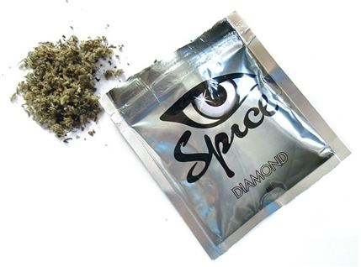
«STOP! СПАЙСЫ»
Травяные курительные смеси («спайсы», «арома-миксы») – это синтетические курительные смеси, обладающие психоактивным действием (в несколько раз сильнее действию марихуаны).
Влияние курительных смесей на организм человека
- Снижается внимание, ухудшается память, замедляется мыслительная деятельность, теряется контроль над эмоциями (частые перепады настроения, появляется склонность к депрессиям, суициду).
- Возникают психозы, психические нарушения вплоть до полного распада личности (подобные при шизофрении).
- Снижается иммунитет, возникает импотенция (у юношей), нарушается гормональный фон (у девушек).
- Поражается головной мозг, сердечно-сосудистая система, печень, почки и др. органы.
- Происходит отравление всего организма, при передозировке наступает смерть.
Действие наркотика длится от 20 минут до нескольких часов.
Признаки употребления курительных смесей
- Кашель (наркотические вещества обжигают слизистую).
- Сухость во рту (требуется постоянное употребление жидкости).
- Мутный, либо покрасневший белок глаз (важный признак!).
- Нарушение координации.
- Дефект речи (заторможенность, эффект вытянутой магнитофонной пленки).
- Заторможенность мышления.
- Неподвижность, застывание в одной позе при полном молчании (если сильно обкурился, минут на 20-30).
- Бледность кожных покровов.
- Учащенный пульс.
- Приступы смеха, потеря контроля над эмоциями, перепады настроения (эйфория, агрессия).
- Изменения зрительного и слухового восприятия (галлюцинации), психозы.
- Потеря контакта с окружающим миром.
- Потеря контроля над собственной личностью.
После употребления, в течение нескольких дней и дольше:
- упадок общего физического состояния;
- снижение концентрации внимания;
- апатия (к работе и учёбе);
- нарушения сна;
- перепады настроения (из крайности в крайность).
Основные приметы употребления
Подросток начинает пропускать уроки, падает успеваемость, перестаёт ходить в школу, техникум. Всё время обманывает. Появляются друзья, о которых не рассказывает. При разговоре с ними по телефону уходит в другую комнату или говорит, что наберёт позднее.
Появляется раздражительность до яркости, уходит от любых серьёзных разговоров, уходит от контакта с родителями, отключает телефон. При постоянном употреблении становится очевидным деградация. Думает долго, неопрятен, постоянно просит деньги, залезает в долги, начинает тащить из дома. Теряет чувство реальности, развивается паранойя.
Употребление курительных смесей – частая причины подростковых суицидов. Как правило, выходят из окон. Это не значит, что подросток хотел свести счёты с жизнью, возможно, он просто хотел полетать.
В 99 % случаев употреблять курительные смеси начинают те, кто уже курит сигареты!

Когда необходимо вызывать «Скорую помощь» при отравлении синтетическим наркотиком
Достаточно одного показания из перечисленных:
- Сознание: отвечает только на болевые раздражители или сознание отсутствует.
- Боль в груди по типу стенокардической (давящая, сжимающая).
- Судороги, похожие на эпилептические, даже однократные.
- Температура более 38, не спадающая после 15 минут покоя или более 40 при однократном измерении.
- ЧСС более 140 в 1 мин в течение более 15 минут.
- Артериальное давление: систолическое менее 90 или более 180, диастолическое более 110 при двух измерениях с интервалом 5 минут.
- Спутанность сознания, выраженная ажитация или агрессия без улучшения в течение 15 минут.

Телефоны доверия:
ОВД Мыски 2-11-81
УФСКН 8 (384-56) 5-37-26
ВОД «СтопНаркотик.Кузбасс» 8 (904) 573 54 72

